
Název aktivity: Státy Evropy
Oblast CLIL: společnost
Doporučený předmět: Špj, Z
Jazyk aktivity: španělština
Věková skupina: 2. stupeň
Cíl aktivity: Žáci si osvojí nová slovíčka o evropských zemích
Pomůcky: pracovní list, pastelky
Popis aktivity:
Najdi zemi na mapě a spoj barvou jejich vlajky (stačí jedna barva). Umíš pojmenovat barvu španělsky?
Suiza Rumania República Checa Portugal Polonia Países Bajos Noruega Letonia Islandia Irlanda Hungría Grecia FinlandiaFrancia Eslovaquia Dinamarca Ciudad de Vaticano Bulgaria Croacia Bélgica Austria Alemania Reino Unido
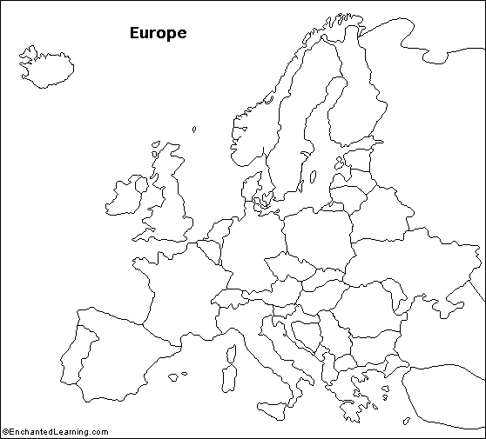

(Zdroj: http://www.enchantedlearning.com/geography/europe/outlinemap/map.GIF)

Poznámky:

